1) Aşağıdaki açıların ölçülerine bakarak açının adını ve çeşidini altlarına yazınız. ( 12 puan)
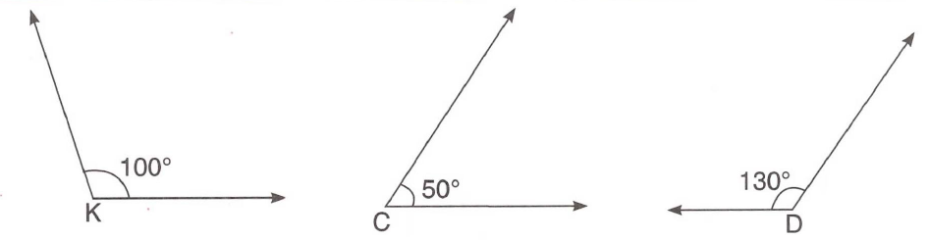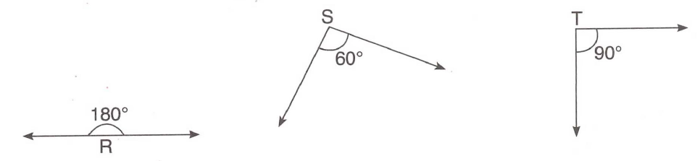
………………. ……………….. …………… …………………… …………………… …………………. ………………. ……………….. …………… …………………… …………………… ………………….

2) Aşağıdaki üçgenlerin açılarına göre çeşitlerini yazınız. ( 12 puan)
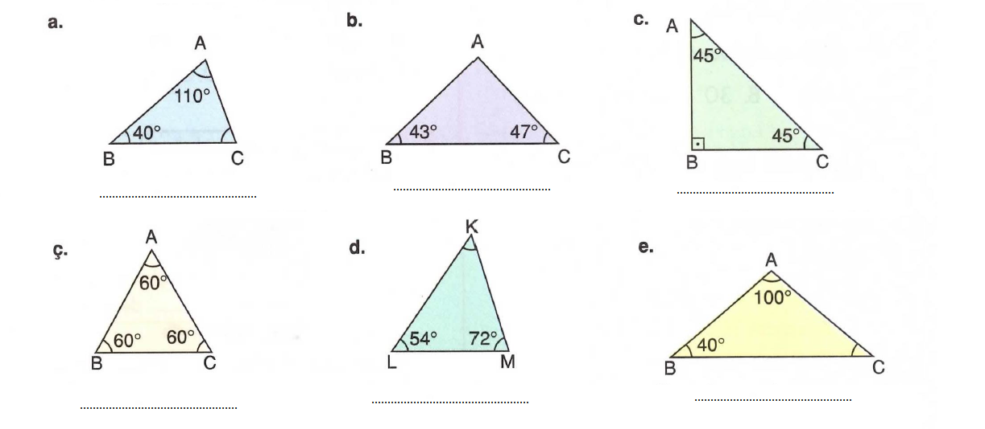
3)Aşağıda verilmeyen açıların ölçüsünü bulunuz. ( 15 puan)
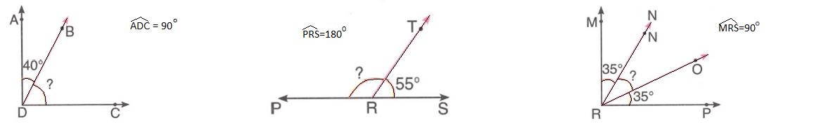

4) Aşağıdaki üçgenlerin verilmeyen açılarını bulunuz. ( 18 Puan)
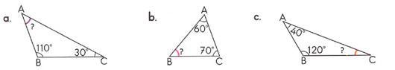

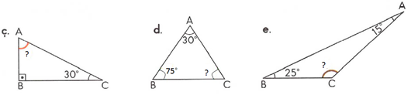

5) Aşağıdaki cümlelerde boş bırakılan yerlere uygun kelimeleri yazınız.(10 puan)

kare - 180° - 89° - 4 - geniş açılı- 91°- 360°- 60° - 180° - 90°
1) Dik açının ölçüsü ………derecedir.
2) Doğru açının ölçüsü …………………derecedir.
3) En büyük dar açının ölçüsü ……… derecedir.
4) En küçük geniş açının ölçüsü ………….derecedir
5) Bir karenin iç açıları ölçüleri toplamı……derecedir.
6) Eşkenar üçgenin bir iç açısının ölçüsü … derecedir.
7) Karenin …… tane köşesi vardır.
8) Üçgenin iç açıları toplamı…………derecedir.
9) ABCD bir……………….adı olabilir.
10) Bir tane geniş açısı olan üçgene ………………. denir.

6) Aşağıda verilen karenin 4 farklı isimlendirilişini noktalı yerlere yazınız.(4 puan) [……………………..] [……………………..] […………………… ] [.…………………….]
7)Aşağıdaki şekillerin köşegenlerini kalemle çiziniz . (4 puan)

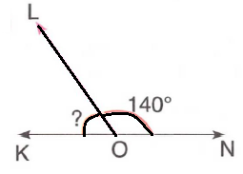
8) Yukarıda verilen şekilde “?” ile gösterilen açının ölçüsü kaç derecedir? (5 puan)
A.30º B. 40º C.50º D.60º

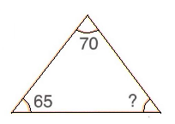

9) Yukardaki şekilde verilenlere göre “?” ile gösterilen açının ölçüsü kaç derecedir? (5 puan)
A. 35 B. 40 C. 45 D.50

10) Aşağıdaki üçgenlerden hangisi dik açılı üçgendir? (5 puan)
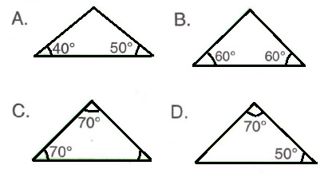

11) Aşağıdaki dörtgenlerden hangisinin köşegeni yanlış çizilmiştir? (5 puan)
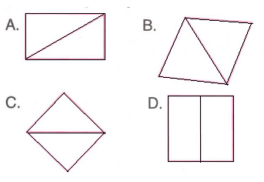

12)Aşağıdakileden hangisi geniş açılı üçgendir? (5 puan)
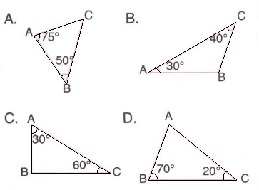

BAŞARILAR…

